Министерство образования Республики Беларусь

Учреждение образования
БелорусскиЙ государственный университет
информатики и радиоэлектроники

Факультет информационных технологий и управления

Кафедра информационных технологий автоматизированных систем

Пояснительная записка
к курсовой работе
по дисциплине «Системы управления базами данных»
на тему

Автоматизированная информационная система отслеживания цен на товары

Студент гр. 420604 |  | М. А. Иосько
Консультант |  | А. И. Лаппо

Минск 2026
БЕЛОРУССКИЙ ГОСУДАРСТВЕННЫЙ УНИВЕРСИТЕТ
ИНФОРМАТИКИ И РАДИОЭЛЕКТРОНИКИ
 | Факультет информационных технологий и управления
 | Кафедра информационных технологий автоматизированных систем
 | УТВЕРЖДАЮ
 |  |  |  |  |  |  |  |  |  |  |  |  |  | Заведующий кафедрой
 | « |  |  |  |  |  |  |  |  |  |  |  |  | 01 | » | сентября 2026 |  | г.
 | ЗАДАНИЕ
 | на курсовую работу
 | по дисциплине «Системы управления базами данных»
 | Обучающейся |  |  | Иосько Михаил Алексеевич
 | Курс |  | 3 |  | Учебная группа |  |  |  |  |  |  | 420604
 | Тема курсовой работы: |  |  |  |  |  |  | Автоматизированная информационная система
 | отслеживания цен на товары
 | Перечень подлежащих разработке вопросов или краткое содержание расчетно-
 | пояснительной записки: |  |  |  |  |  |  |  |  | Задачи, решаемые в проекте: авторизация
 | пользователей, добавление товаров для отслеживания, редактивароние
 | отслеживаемых товаров для редоктирования, возможность отключить
 | уведомления, отслеживать товары по ссылке (автоматически подтянутся
 | фильтры со страницы поиска)
 | Содержание пояснительной записки:
 | Введение
 | 1. Обзор исследуемой области
 | 2. Проектирование структуры «Автоматизированная информационная система отслеживания цен на товары»
 | 3. Разработка «Автоматизированная информационная система отслеживания цен на товары»
 | 4. Руководство пользователя и контрольные примеры
 | Заключение
 | Список использованных источников
 | Приложение А (обязательное) Листинг основных функций программного
 | модуля
 | Схема базы данных программного комплекса (ПЛ) – формат А3, лист 1.
 | Пример задания (печатать на одном листе с двух сторон)
Примерный календарный график выполнения курсовой работы:
Описание предметной области. Анализ систем-аналогов. Проектирование
структуры название темы. Проектирование базы данных. Проектирование
приложения Постановка задачи – 01.10.26
Разработка «Автоматизированная информационная система отслеживания цен на товары». Выбор и обоснование средств реализации.
Реализация базы данных. Применение интеллектуальных инструментов в
инженерном проектировании. Программная реализация проекта.
Руководство пользователя и контрольные примеры – 01.11.26
Оформление графического материала и пояснительной записки
Отладка реализуемого проекта. – 01.12.26
Дата выдачи задания |  |  |  |  |  | 01.09.2026 г.
Срок сдачи законченной курсовой работы |  |  |  |  |  |  |  |  |  |  |  |  | 01.12.2026 г.
Консультант курсовой работы |  |  |  |  |  |  |  |  |  |  | А. И. Лаппо
Подпись обучающегося |  |  |  |  |  |  |  |  |  |  | М. А. Иосько
Дата |  | 01.09.2026 г.

СОДЕРЖАНИЕ

Введение 7
1 Обзор исследуемой области 8
1.1 Описание предметной области 8
1.2 Анализ систем-аналогов 8
1.3 Постановка задачи 9
2 Проектирование структуры название темы 10
2.1 Проектирование базы данных 10
2.2 Проектирование приложения 10
3 Разработка «название темы» 11
3.1 Выбор и обоснование средств реализации 11
3.2 Реализация базы данных 11
3.3 Применение интеллектуальных инструментов в инженерном проектировании 11
3.4 Программная реализация приложения 11
4 Руководство пользователя и контрольные примеры 12
Заключение 13
Список использованных источников 14
Приложение А (обязательное) Листинг основных функций программного модуля 15

ВВЕДЕНИЕ

Текст… (Связь с проекта с дисциплиной СУБД, на 1 стр.)

1 ОБЗОР ИССЛЕДУЕМОЙ ОБЛАСТИ

1.1 Описание предметной области

История, Описание технологий без использования автоматизации. (~4стр.)

1.2 Анализ систем-аналогов

2-3 приложения аналогичных по функционалу, сравнение достоинств и недостатков, скриншоты приложений (~ 5 стр.)

1.2.1 Мобильное приложение «Lifesum» – это счетчик калорий, обладающий большим количеством функций. [1]
При входе пользователь должен авторизоваться, если у него есть аккаунт, или ответить на вопросы, чтобы зарегистрироваться. Требуется определить цель использования приложения (сбросить, набрать или поддерживать вес), дату рождения для точного расчета калорий, рост и вес. Можно указать особенности рациона и предпочтения в еде для подбора персонализированных рецептов. Расчет потребления калорий показан на рисунке 1.1 с указанием белков, жиров и углеводов.

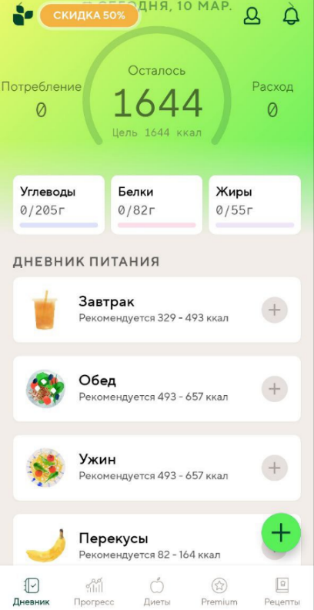

Рисунок 1.1 – Расчет количества калорий
Сравнение всех рассмотренных аналогов представлено в таблице 1.1.

Таблица 1.1 – Сравнительный анализ рассмотренных систем-аналогов
Критерий | Lifesum | FatSecret | Yazio | Bespoke AI Family Hub Refrigerator
Основное назначение | Персональное планирование питания, подбор диет | Ведение дневника питания, контроль веса | Учет приемов пищи, отслеживание интервального голодания | Отслеживание наличия продуктов, уменьшение пищевых отходов
Интеграция с трекерами физической активности | Да | Да | Ограниченный | Нет

1.3 Постановка задачи

Требования к разрабатываемой программе: функционал, аппаратная, программная платформа (~1стр.)

2 ПРОЕКТИРОВАНИЕ СТРУКТУРЫ название темы

2.1 Проектирование базы данных

Описание сущностей атрибутов доменов нормализация. (~5стр.)
Наличие графического материала: логическая схема, ER диаграмма в нотации Питера Чена

2.2 Проектирование приложения

Описание диаграмм, описание архитектуры приложения. (~6стр.)
Наличие графического материала: диаграмма классов, диаграмма вариантов использования, схема алгоритма

3 РАЗРАБОТКА «название темы»

3.1 Выбор и обоснование средств реализации

Описание конкурентных решений (СУБД, ЯП) выбор и обоснование (~5стр.)

3.2 Реализация базы данных

Описание схемы (таблицы поля типы данных диапазон допустимых значений). (~3стр.)
Наличие графического материала: физическая схема БД

3.3 Применение интеллектуальных инструментов в инженерном проектировании

Промпт-инжиниринг, проверка фактов и источников, анализ уязвимостей, оформление запросов, верификация кода (~5стр.)

3.4 Программная реализация приложения

Программный код основных функций приложений (как реализованы операции с БД) не более 15 строк на функцию с пояснением (~5стр.)

4 РУКОВОДСТВО ПОЛЬЗОВАТЕЛЯ И КОНТРОЛЬНЫЕ ПРИМЕРЫ

Описание действий пользователя и администратора с пояснениями и картинками. (~7стр.)
…
При загрузке приложения пользователю будет предложено определить свой статус. Если пользователь уже имеет учетную запись, ему необходимо будет пройти процедуру аутентификации, нажав на кнопку «У меня есть аккаунт». В противном случае, для создания новой учетной записи следует воспользоваться кнопкой «Создать новый аккаунт».
Страница выбора статуса показан на рисунке 4.1.

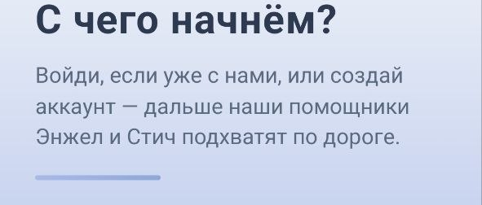

Рисунок 4.1 – Страница выбора статуса пользователя

ЗАКЛЮЧЕНИЕ

В результате выполнения …
Курсовая работа выполнена и оформлена в соответствии с действующими стандартом предприятия и государственными стандартами [13].

СПИСОК ИСПОЛЬЗОВАННЫХ ИСТОЧНИКОВ

[13] СТП 01–2024. Стандарт предприятия. Дипломные проекты (работы). Общие требования. – Минск: БГУИР, 2024. – 178 с.

10 источников + без wiki

ПРИЛОЖЕНИЕ А
(обязательное)
Листинг основных функций программного модуля

@Transactional
@Override
public UserDto createUser (UserDto userDto) {
existUserByEmail(userDto.getEmail(), userDto.getId());
existUserByPhone(userDto.getPhone(), userDto.getId());
User user = userMapping.toEntity(userDto);
return userMapping.toDto(userRepository.save(user));
}

Полный код основных функций приложения, без описания (~2-10стр.)

1 лист A3 графического материала на выбор:

- логическая схема,
- ER диаграмма в нотации Питера Чена, диаграмма классов,
- диаграмма вариантов использования,
- схема алгоритма,
- физическая схема БД

Программная реализация приложения: | Работа с БД (поиск, сортировка, вставка, удаление ...)
Программная реализация приложения: | использовать e-mail
Программная реализация приложения: | Вход для пользователя
Программная реализация приложения: | Вход для админа
Программная реализация приложения: | Работа с корзиной
Программная реализация приложения: | Работа с json \ xml \ csv (экспорт и импорт данных в БД)
Программная реализация приложения: | Работа с word \ excel \ pdf (отчеты)
Программная реализация приложения: | Защита данных
Программная реализация приложения: | История заказов, скидки, конвертация средств оплаты
Программная реализация приложения: | Мультиязычный интерфейс
Программная реализация приложения: | Аналитика данных
Ограничения: | СУБД: | Microsoft Access
Ограничения: | СУБД: | Firebird
Ограничения: | СУБД: | SQLite
Ограничения: | технологии программирования, фреймворки | CRM
Ограничения: | технологии программирования, фреймворки | ORM
Ограничения: | технологии программирования, фреймворки | django и подобные
Ограничения: | десктопное приложение

